# 乐租协作端操作手册

目录

乐租协作端操作手册 1

一.后台接收到订单，操作步骤： 2

二．后台操作采购流程如下： 3

三．手机端出库流程 7

三．入库流程 16

## 一.后台接收到订单，操作步骤：

1.乐租共享平台下单并支付成功后；后台管理平台出现订单

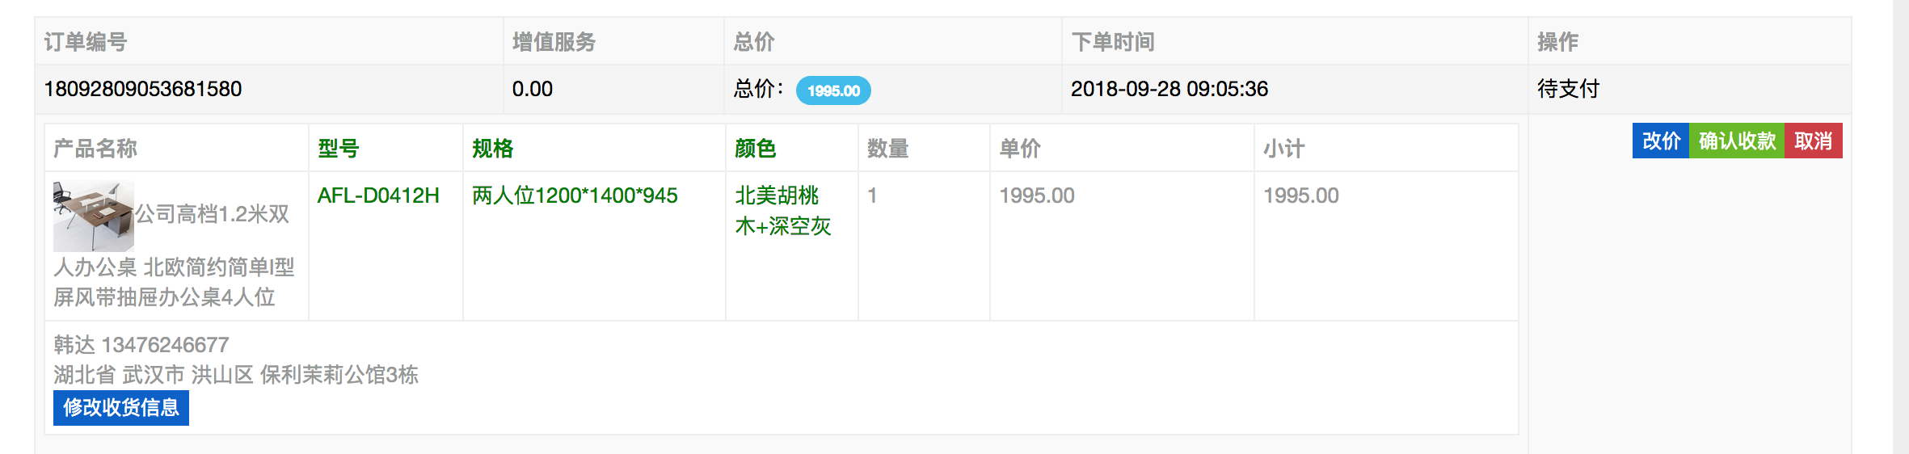

2.如果是对公付款则，以管理员权限确认收款；

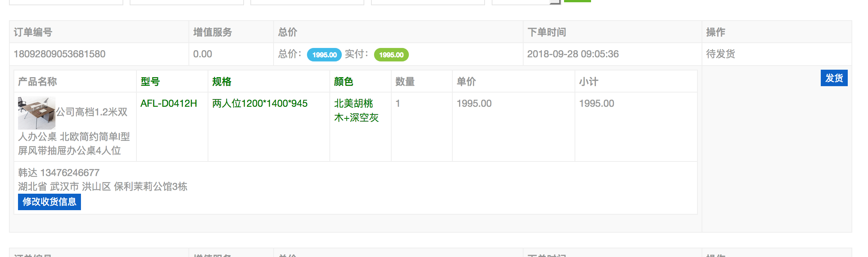

3.管理员点击发货，手机库管端将接收到需要处理的出库订单，下面就进入出库流程

4.手机端的库管用户将看到此笔出库订单信息，如果库存数量充足，则绿色按钮状态为“待配送”状态，如果库存不足，则状态为“需采购”，点击“需采购”则提示用户在后台管理平台进行采购流程操作

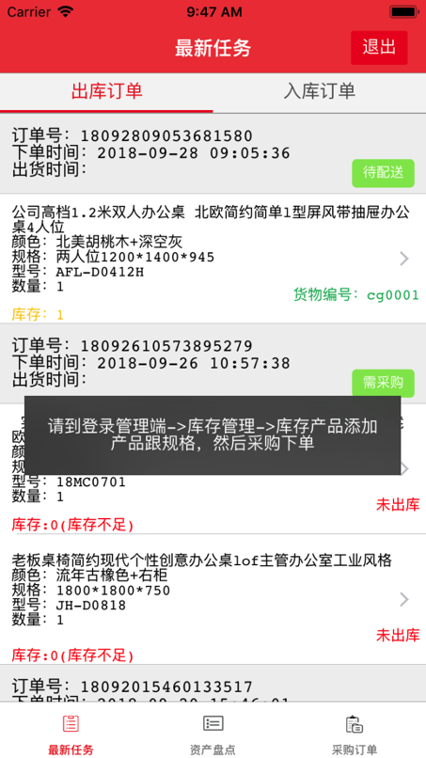（库存不足，点击需采购提示“后台操作采购”，参考第2个订单）

## 二．后台操作采购流程如下：

1.点击库存管理,进入库存产品

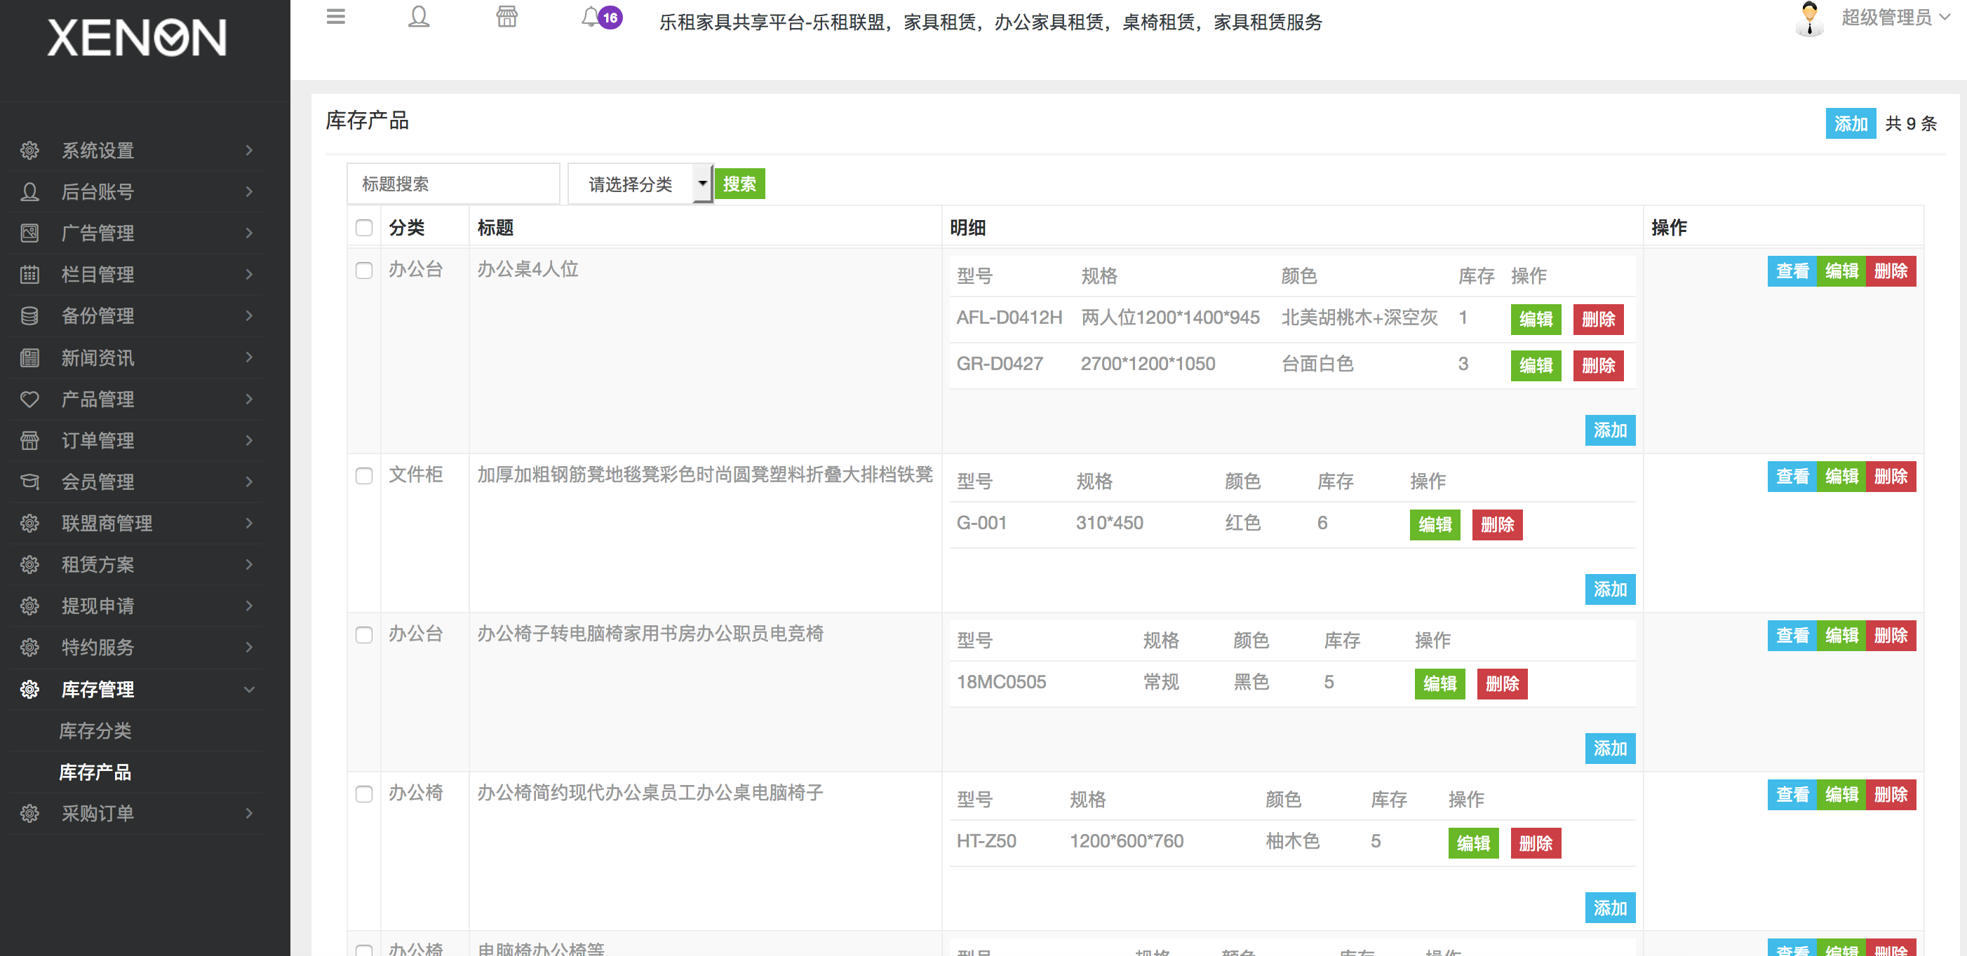

点击添加

2.填写产品的名称，及类型，分类，标题选择完成后，进行添加商品具体明细（一般明细为所建分类和标题相对应商品，入同为桌子，不同型号的明细；但是如果想根据订单来制定明细也可以，不过不便于管理；此处为测试方便以订单方式建立明细）

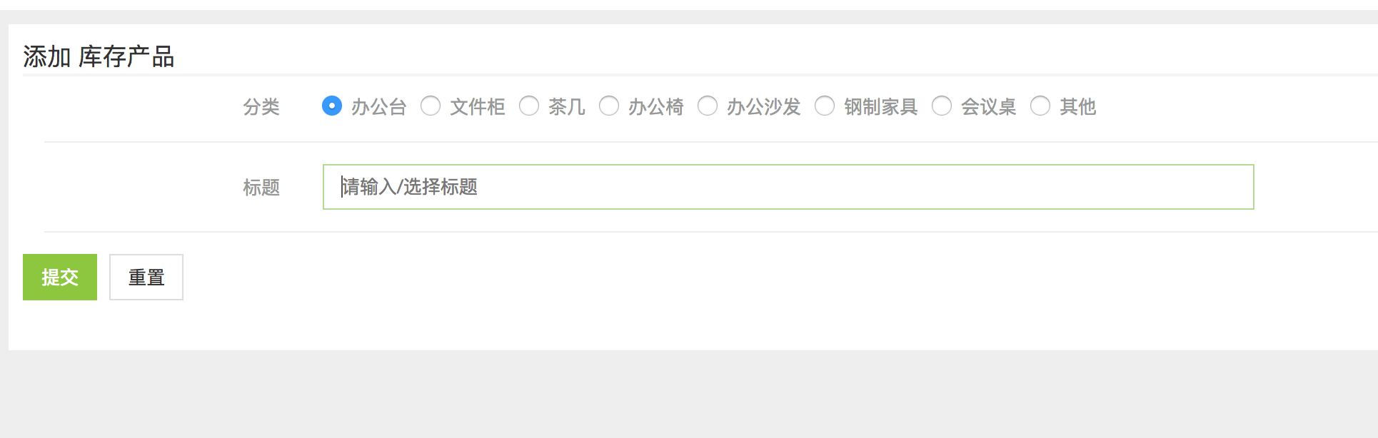

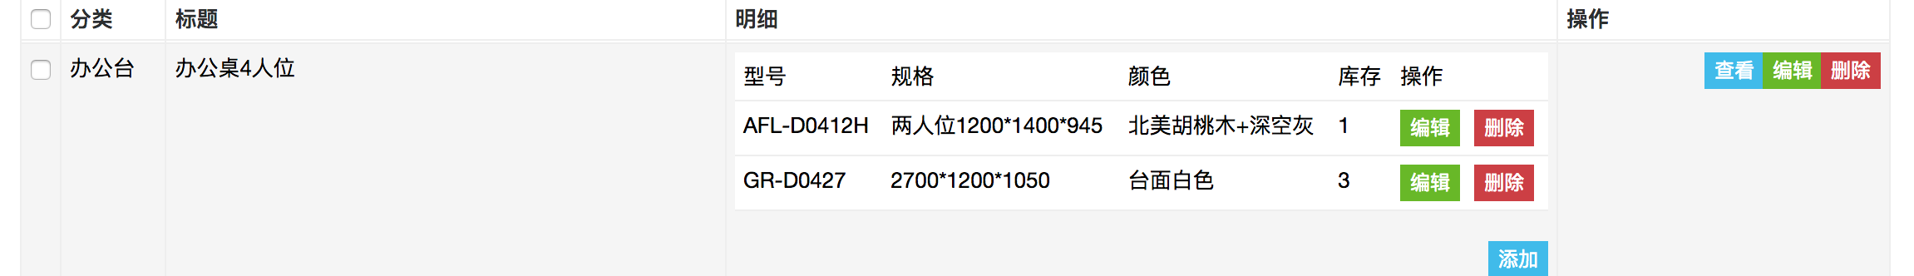

明细要求：添加的明细信息（型号，规格，颜色）必须与订单中的商品信息完全一致，否则库存无法识别

明细添加完成后进入采购订单中进行下采购

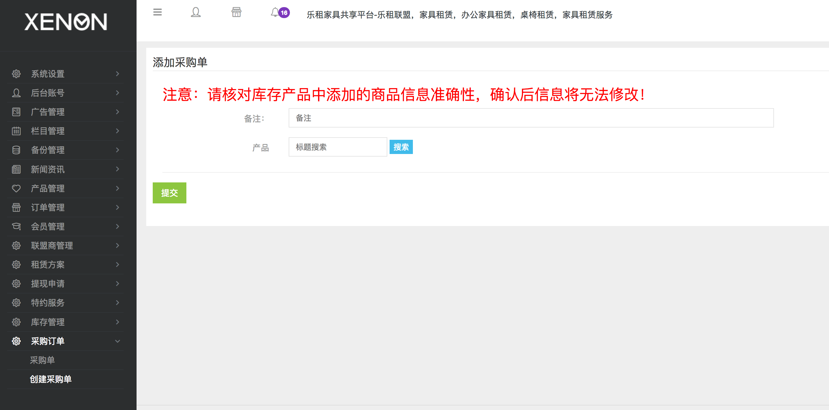

通过关键字搜索到刚才添加的类型及明细；进行选择

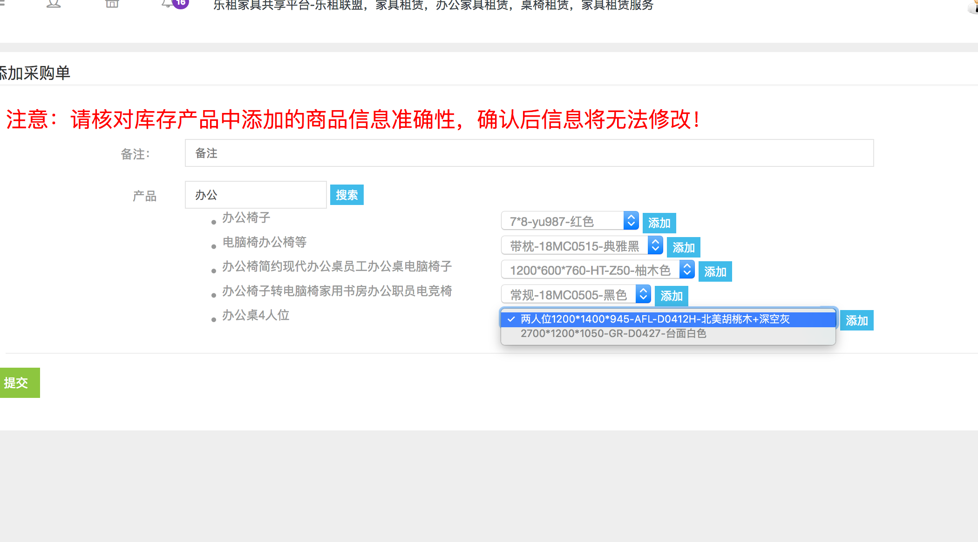

添加后填写数量

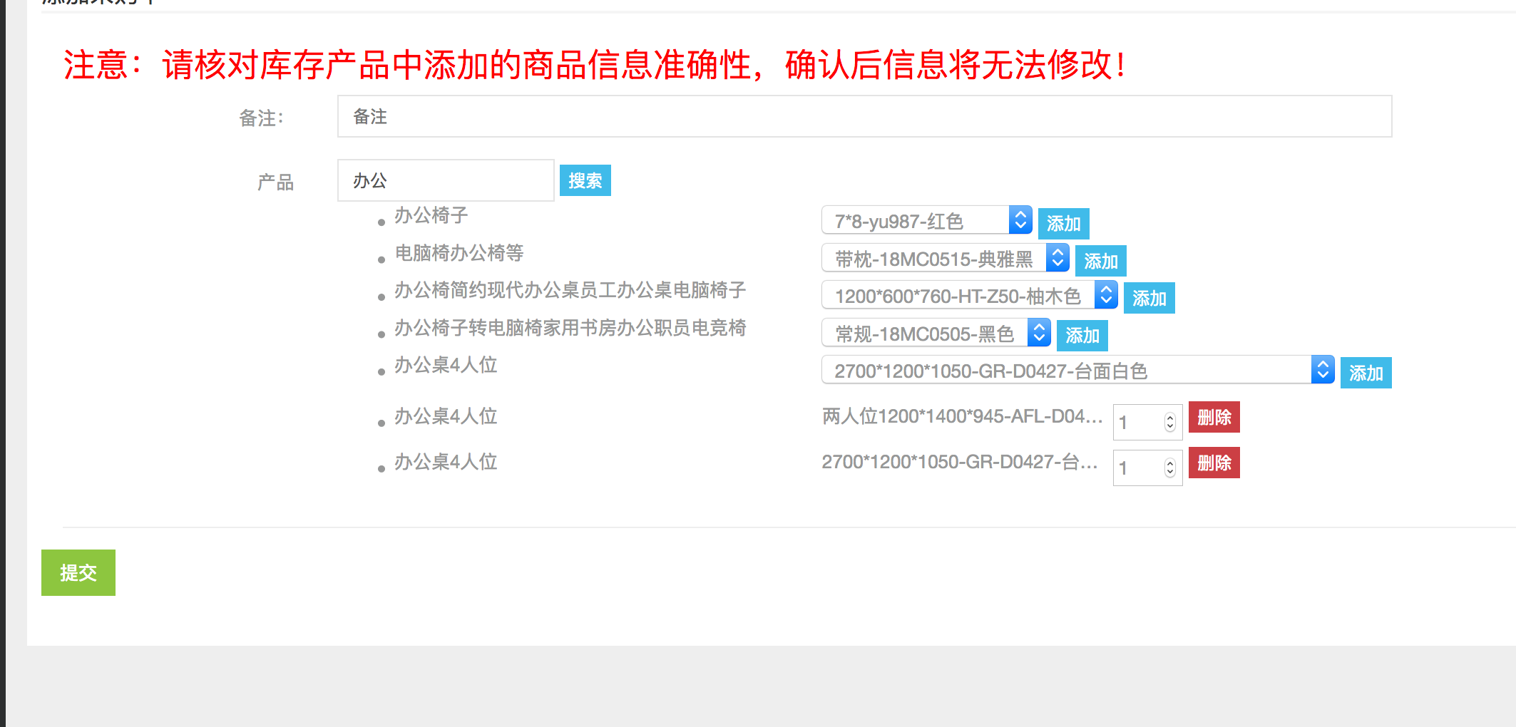

最后提交

提交后回到 采购订单界面，进行改价及确认操作

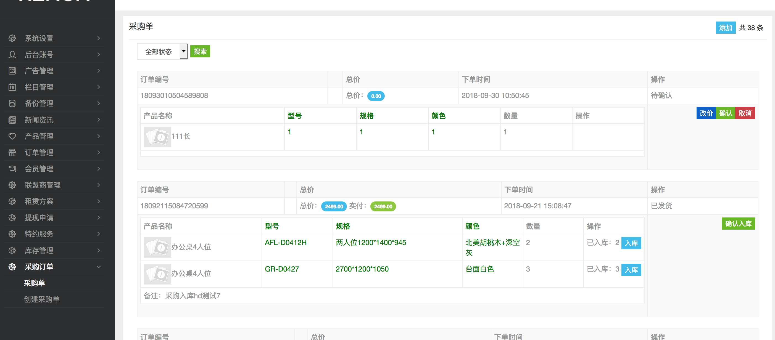

之后进行已发货操作

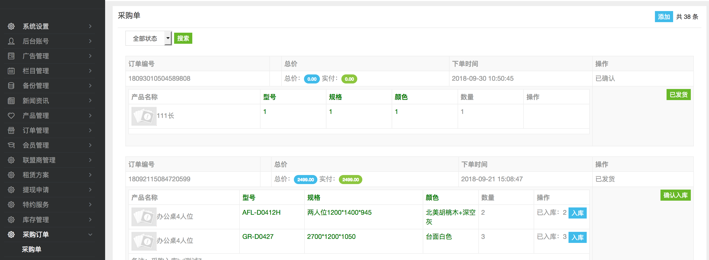

然后点击蓝色的入库按钮进行明细入库操作，进行商品的编号填写

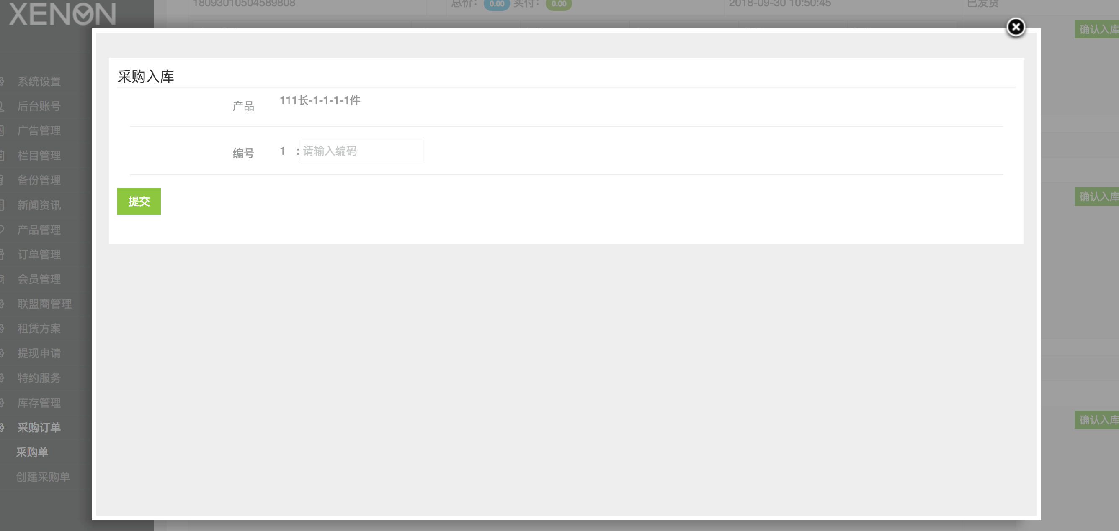

最后商品入库成功

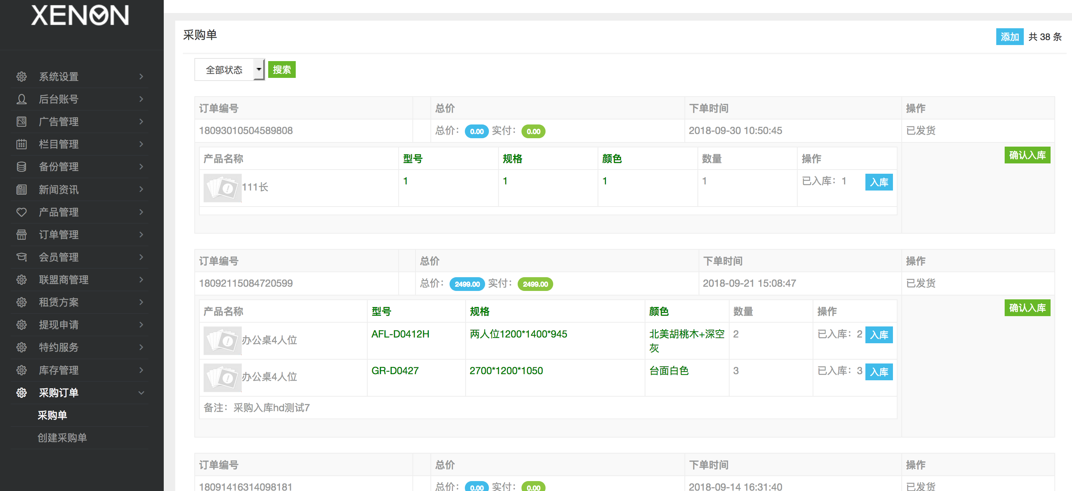

手机中对应的库存将显示后台入库的数量

## 三．手机端出库流程

1.库管的出库操作流程

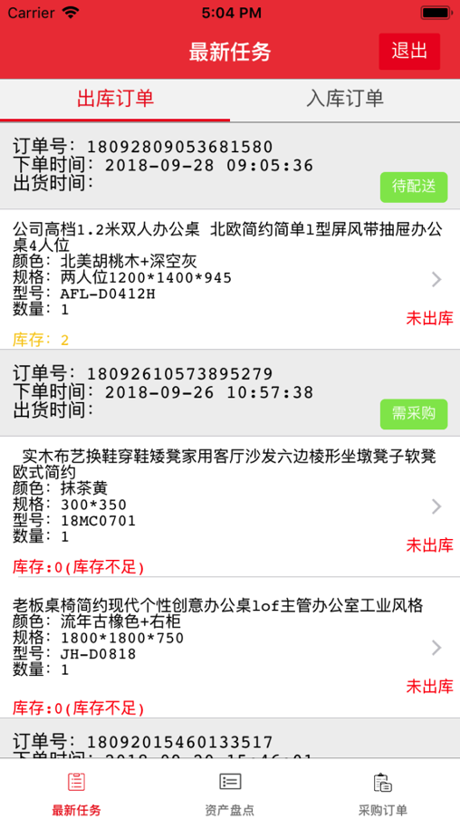（库存充足状态，参考第一笔订单）

点击商品详情进入，出库详情信息页

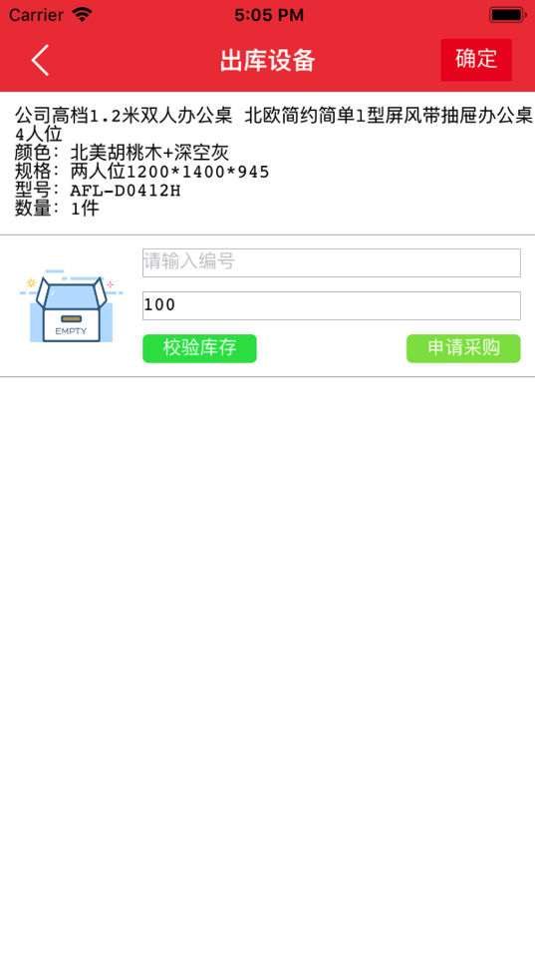

点击校验库存，进行商品选择

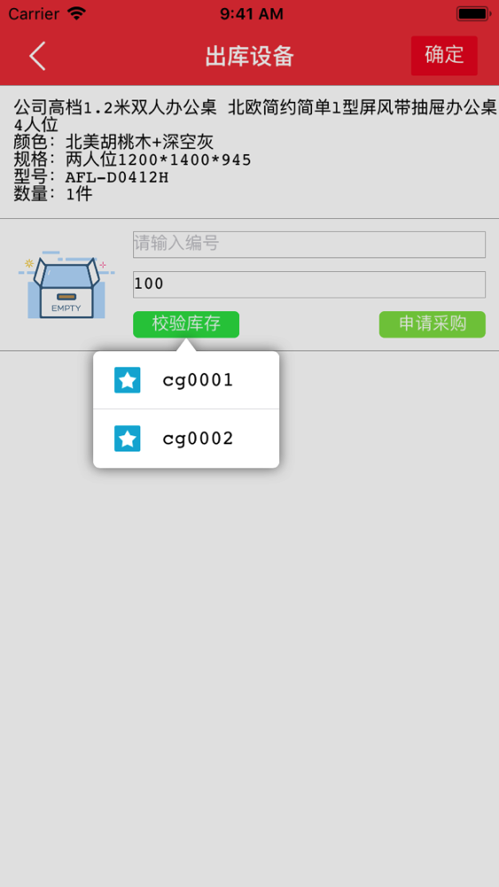

选择列表中的具体编号商品，商品编号将自动填写到输入框中

，其中默认新旧度为100%

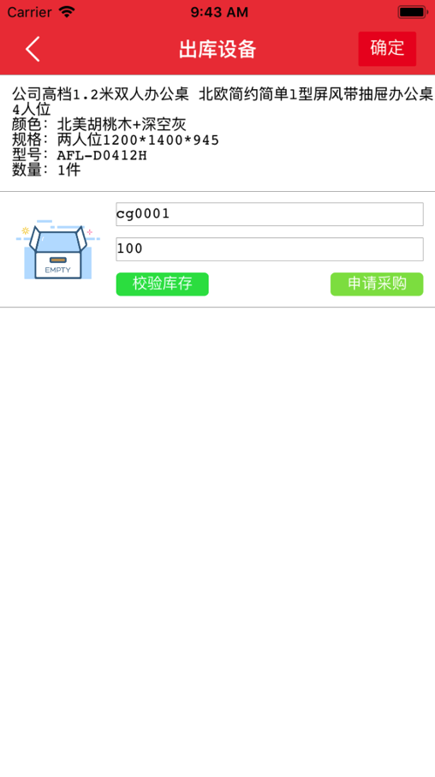

点击确认，则此订单的商品确认出库，页面返回到上级界面并刷新

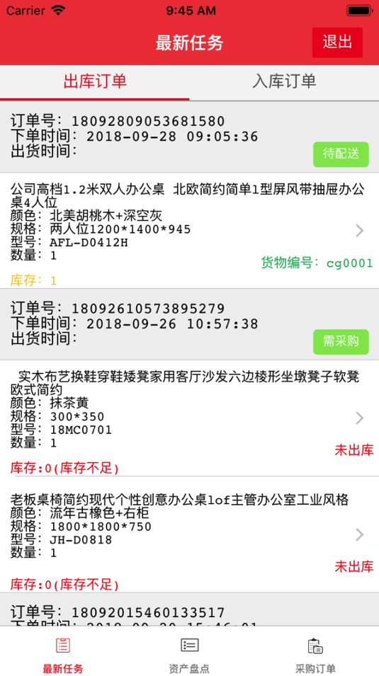

此订单状态为“待配送”，货物编号自动显示在订单中（如图参考第一个订单“货物编号：cg001”）

2.巡检端出库订单操作流程

此时订单将在巡检端的出库订单中显示

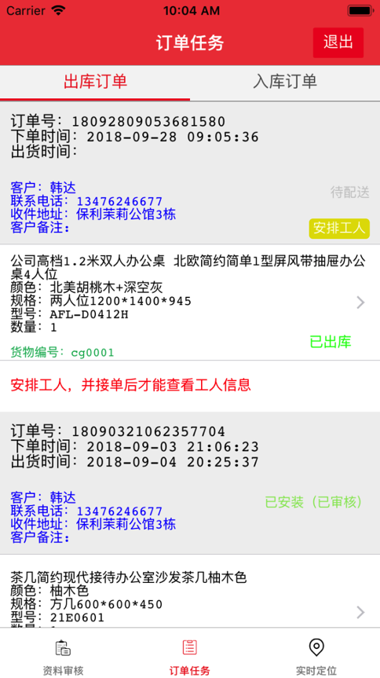

巡检员点击安排工人进入工人安排列表

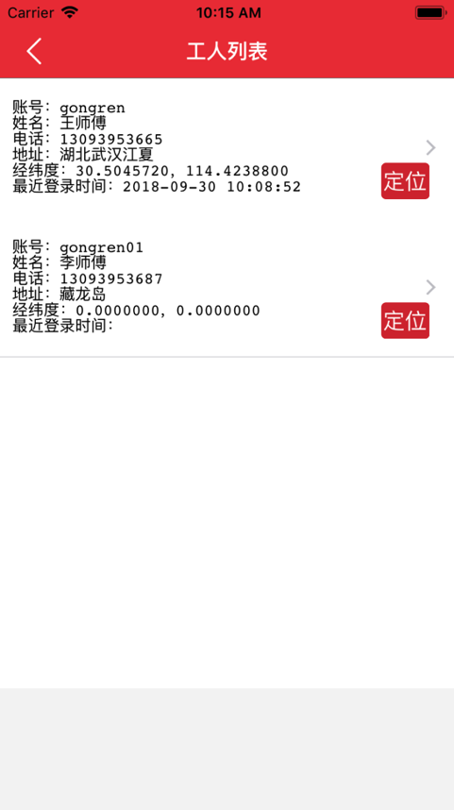

点击定位按钮可查看工人的定位时时位置（前提是工人必须时时上传定位位置）

点击某个工人，将把订单发送邀请消息给此工人

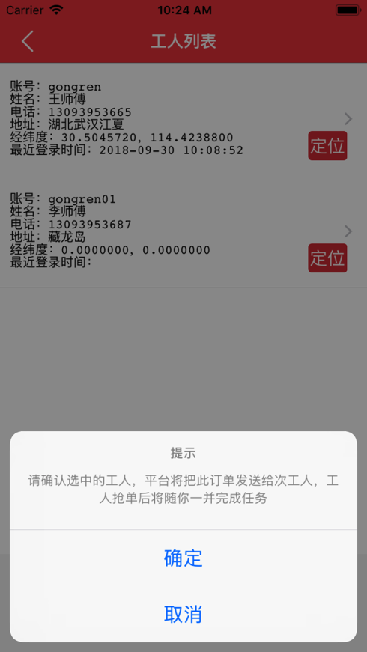

确定后，订单将发送给指定工人

3.工人出库订单接单操作流程

登录工人身份后，进入入库订单界面

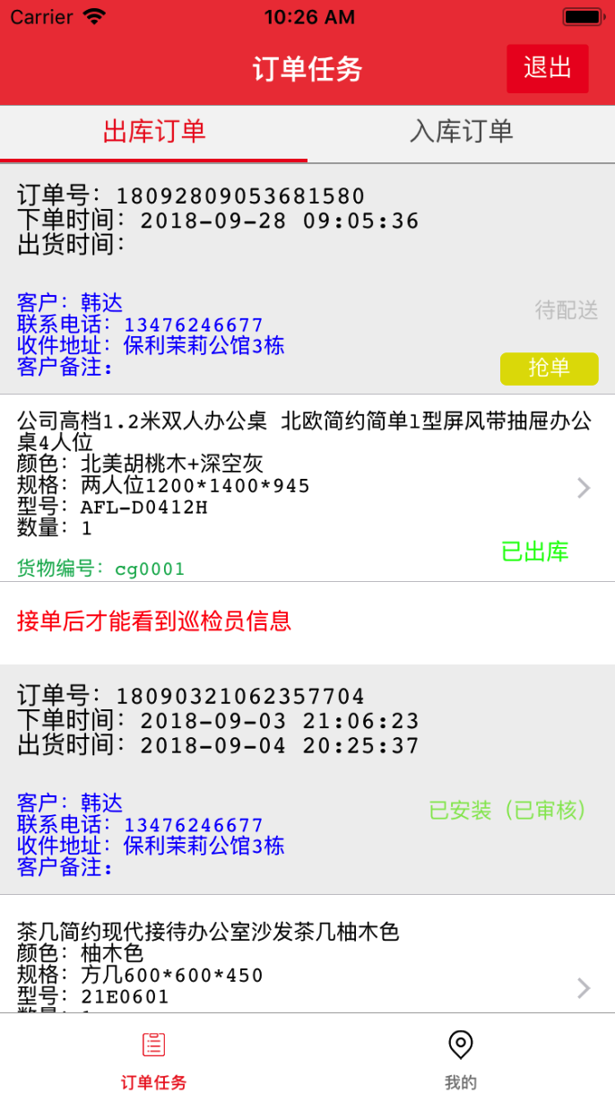

工人点击抢单后，此订单将归属与此工人，并且信息将同步到巡检员端，巡检员将协同工人一起去库房提货出库

1. 工人端抢单后，订单信息变更为“已配送”，同时巡检员的个人信息将同步出现在订单中

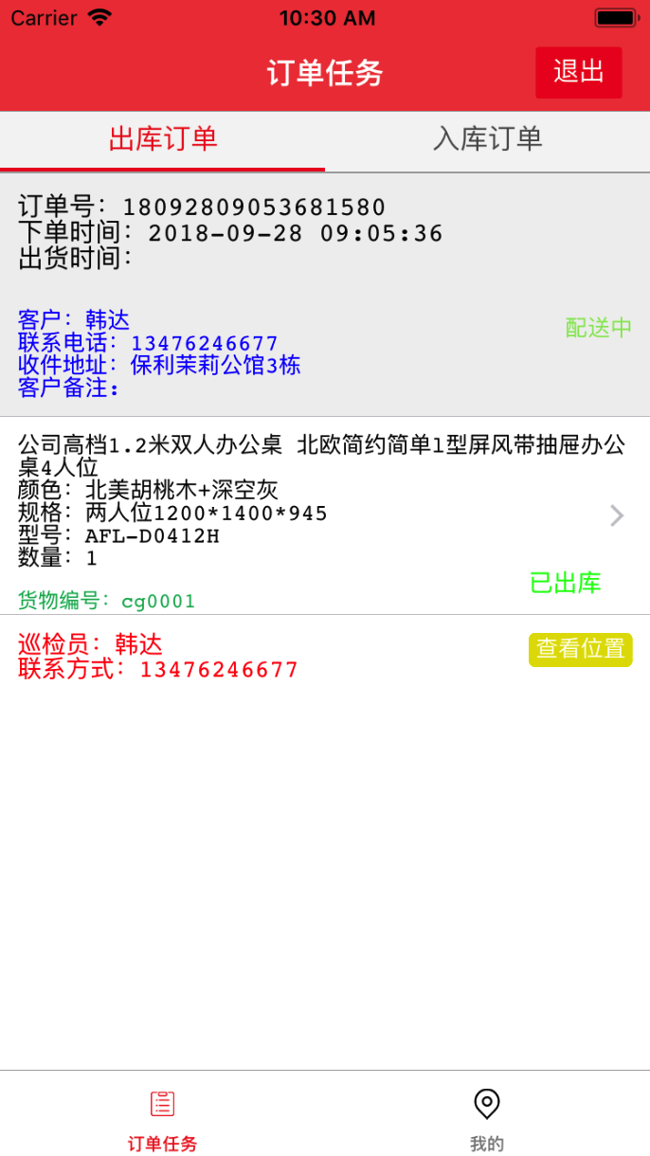

1. 巡检端将同样的将订单状态更新为“已配送”，同时工人的个人信息将同步出现在订单中

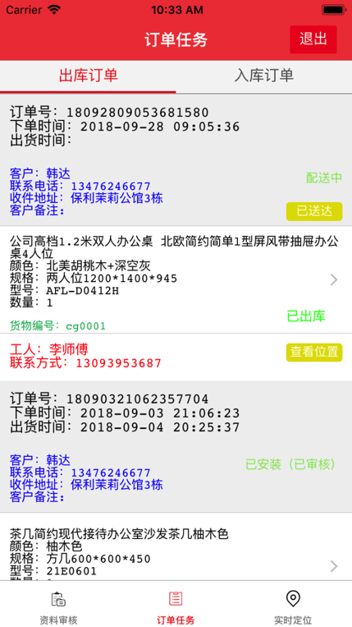

1. 当货物送到客户，巡检员点击订单中“已送达”，变更订单状态为“已送达”，同时按钮变为“安装”；

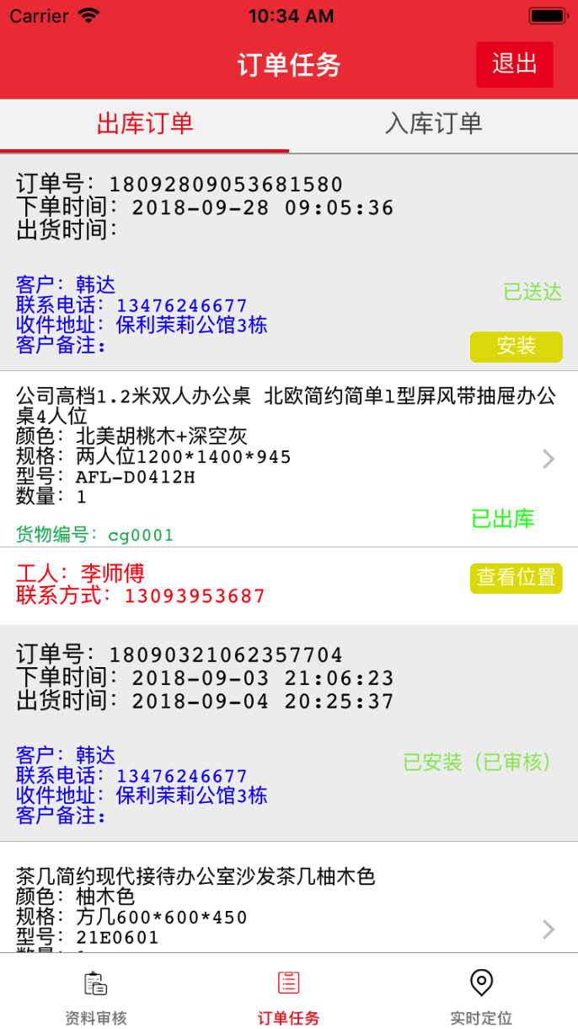

工人安装完成后，状态变更为已完成

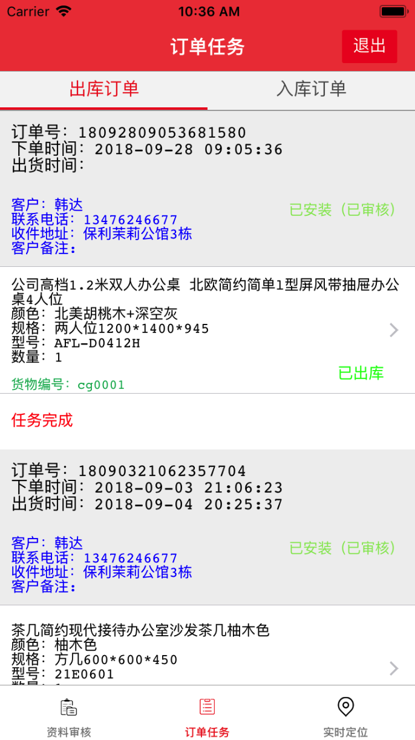

最终由用户端或者后台点击确认收货，出库流程即完毕

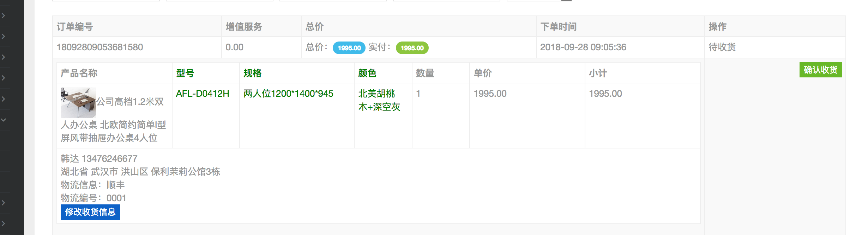

## 三．入库流程

入库首先要后台，确认到期回收商品

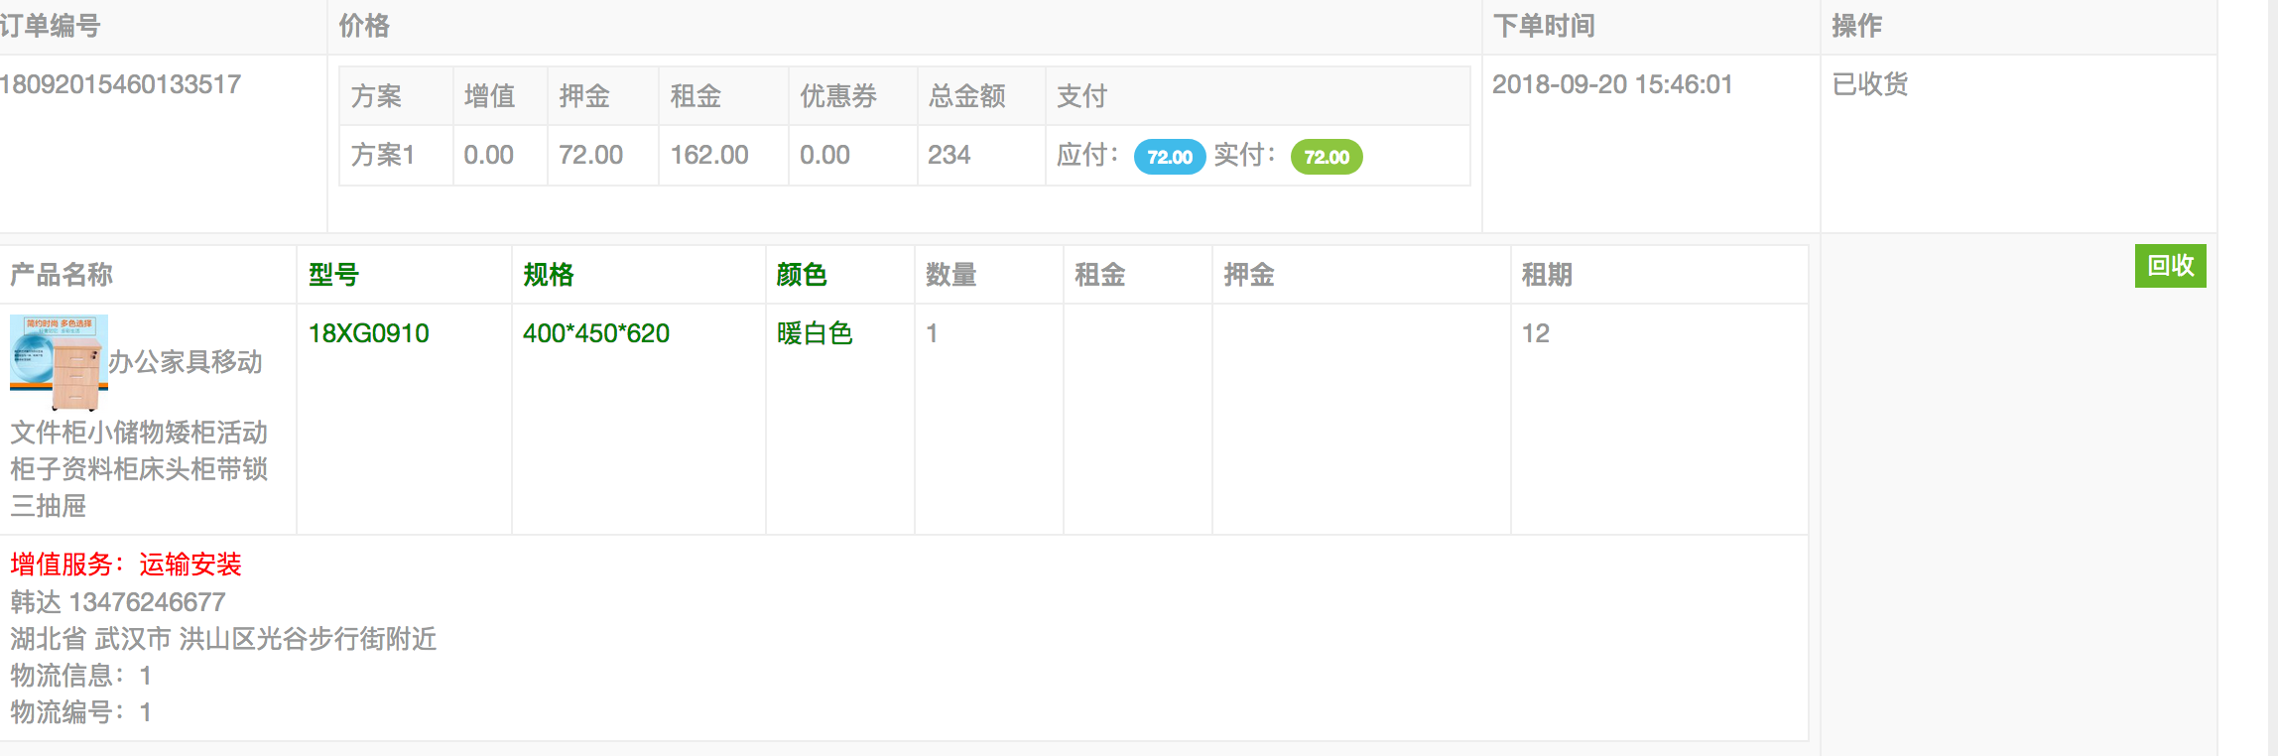

1.库管端接收到回收订单的操作

此时手机将显示待入库订单信息

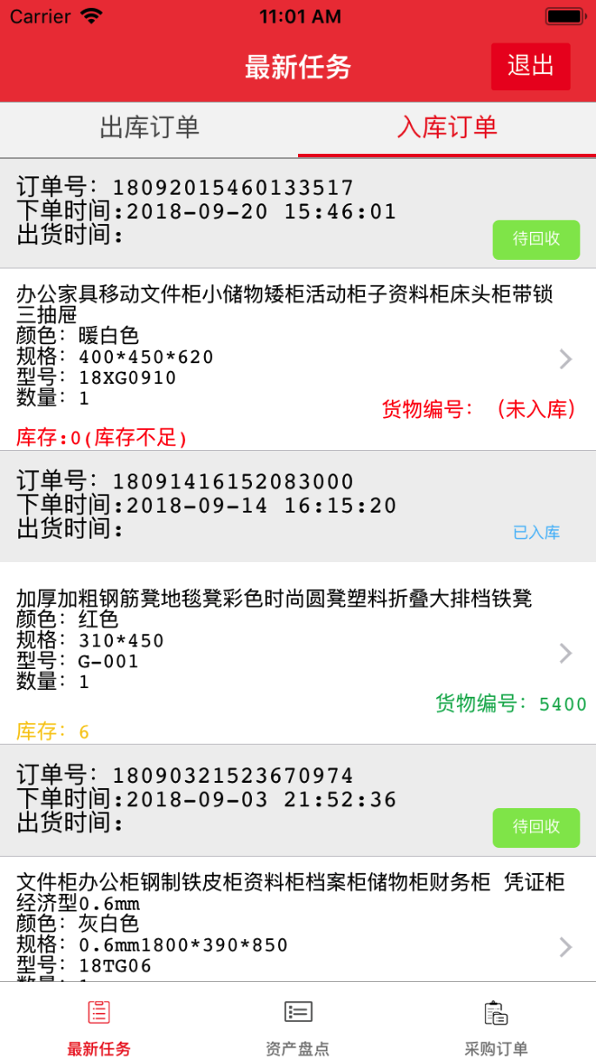

2.巡检员入库订单操作信息

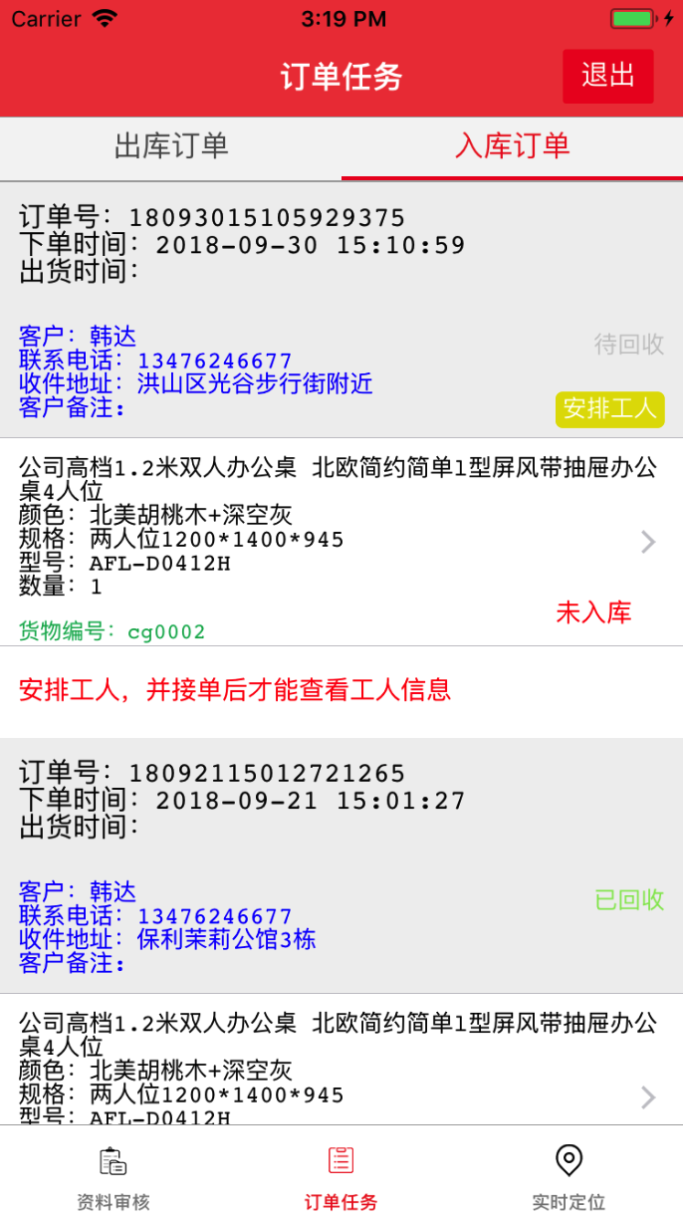

巡检员安排工人

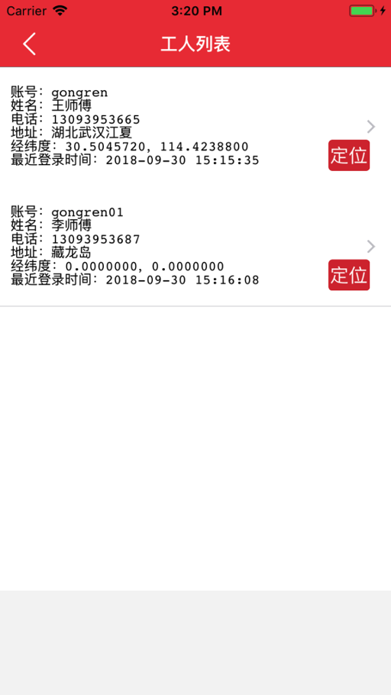

工人抢单

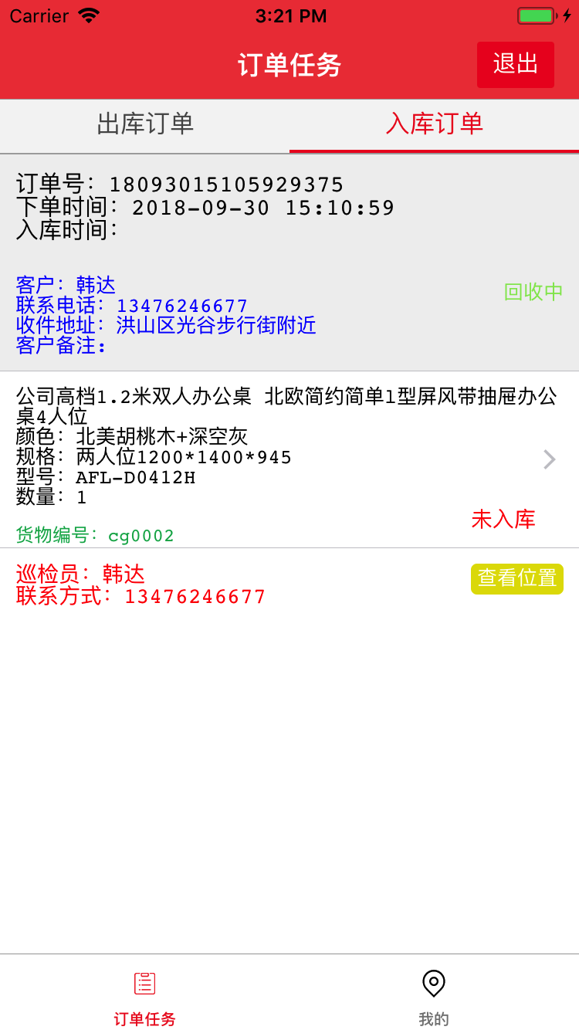

货物由巡检员跟工人协同把货物送到库房后，由巡检员判定是否可以回收，如果可以则巡检员点击“已回收”，

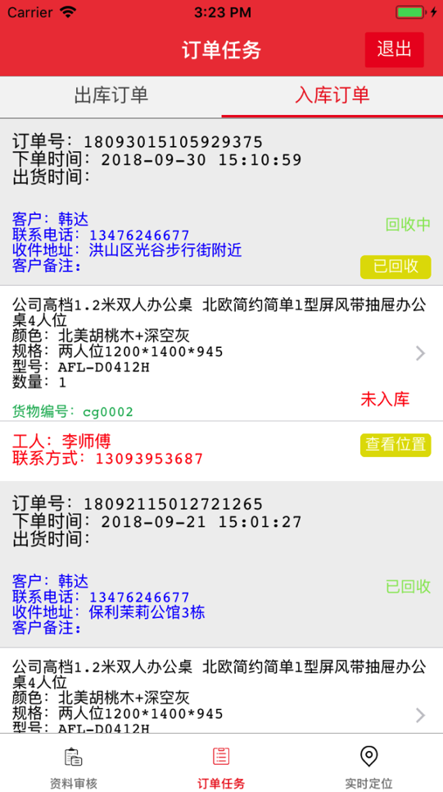

点击后三个端订单状态变更为“已回收”

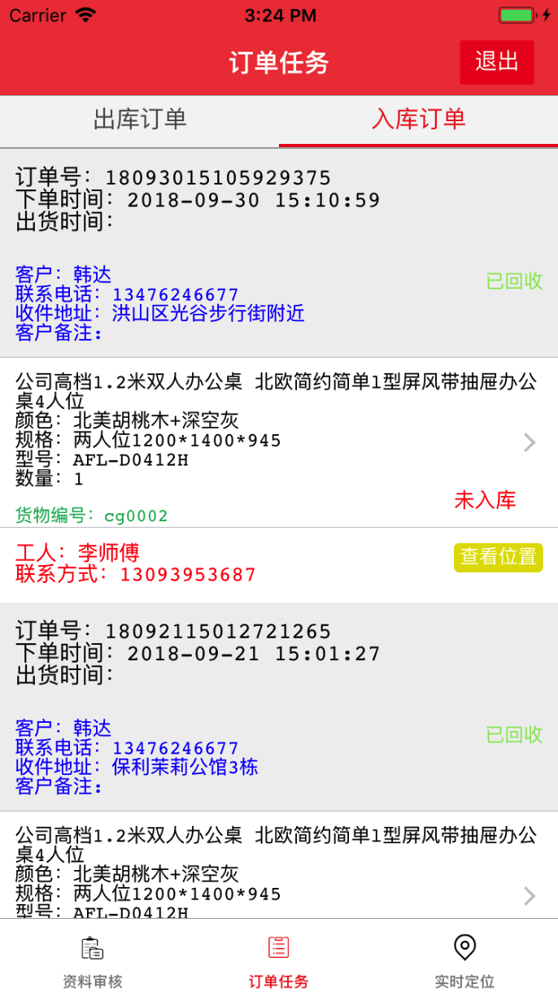

最后库管进行入库操作，点击订单进入详情

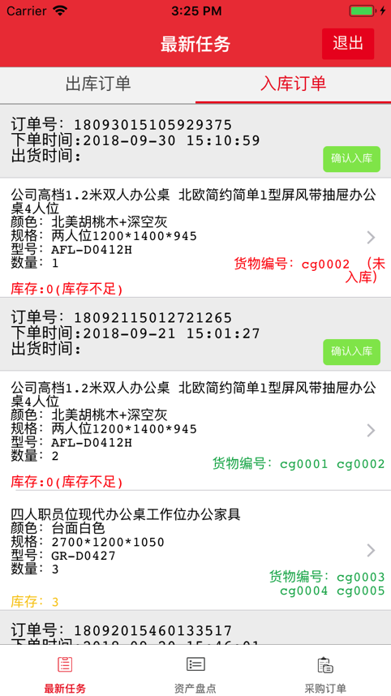

进入详情进行入库

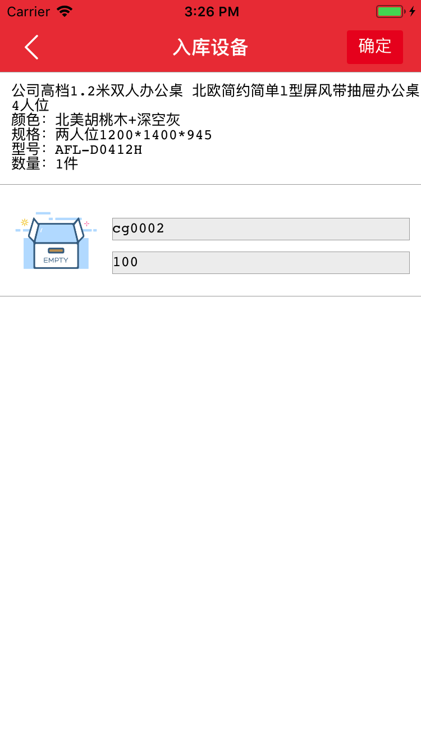

最终库管端点击确认，完成入库

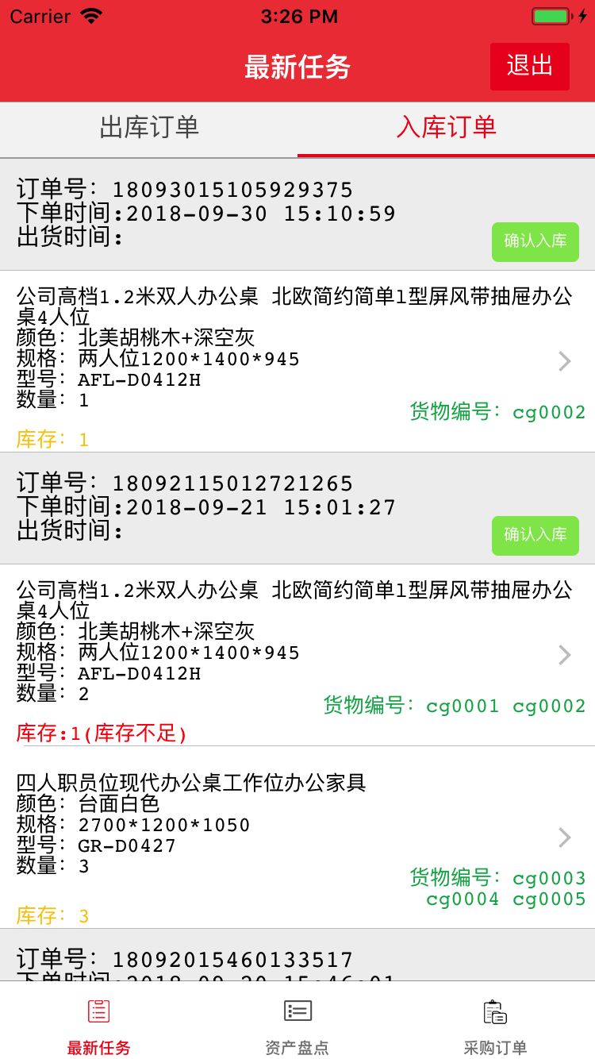

确认入库后完成入库流程，订单消失在订单列表中，入库整体流程完成